ПРИЛОЖЕНИЕ VII

Формуляр за уведомлението за използване на обвързан агент и за уведомлението за промяна на данните
на обвързан агент (¹)
[Членове 13, 14 и 18 от Регламент за изпълнение (ЕС) 2017/2382 на Комисията]
Референтен номер:
Дата:

Част 1 - Данни за контакт
Вид на уведомлението:
Уведомление за използване на обвързан агент/Уведомление за промяна на данните на обвързан агент
Държава членка, в която инвестиционният посредник/кредитната институция възнамерява да използва обвързан агент, установен в приемащата държава членка/приемащите държави членки:
Наименование на
посредник/кредитната институция:
инвестиционния
Адрес на инвестиционния посредник/кредитната институция:
Име на лицето за контакт от инвестиционния посредник/кредитната институция:
Телефонен номер на посредник/кредитната институция:
инвестиционния
Електронна поща на посредник/кредитната институция:
инвестиционния
Наименование на обвързания агент:
Адрес на обвързания агент:
Телефонен номер на обвързания агент:
Електронна поща на обвързания агент:
Имена на лицата, отговарящи за управлението на обвързания агент:
Държава членка по произход:
Лицензионен статут:
Дата на лицензиране:
Препратка или хипервръзка към публичния регистър, в който е регистриран обвързаният агент
лицензиран от [компетентен орган на държавата членка по произход]
(¹) При подаване на уведомлението за промяна на данните на обвързан агент, моля, попълнете само тези части от формуляра, които имат отношение към обявените промени. Когато са направени промени в инвестиционните услуги, дейности или финансови инструменти, инвестиционният посредник изброява всички инвестиционни услуги, дейности или финансови инструменти, които ще бъдат предоставяни от обвързания агент.

Част 2 — Програма за дейността

Планирани инвестиционни услуги или дейности, предоставяни от обвързания агент (*)
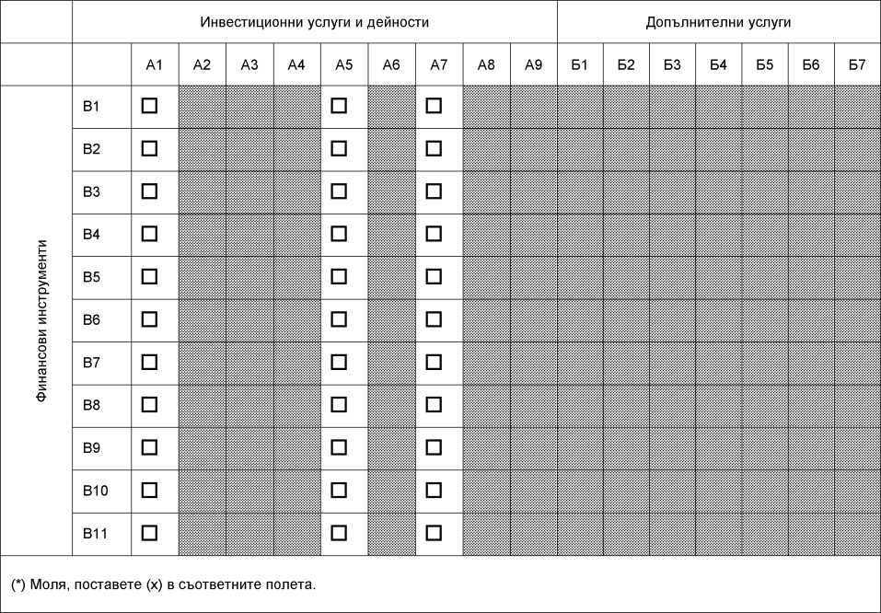

Бизнес план и структурна организация на обвързания агент
Бизнес план
- Опишете по какъв начин обвързаният агент ще допринесе за стратегията на инвестиционния посредник/групата.
- Опишете какви ще бъдат основните функции на обвързания агент.
- Опишете основните цели на обвързания агент.
Търговска стратегия
- Опишете видовете клиенти/контрагенти, с които обвързаният агент ще работи.
- Опишете как инвестиционният посредник ще получи достъп до тези клиенти и как ще работи с тях.
Организационна структура
- Опишете накратко как обвързаният агент се вписва в корпоративната структура на инвестиционния посредник/групата. (за улеснение може да бъде прикачена органиграма)
- Посочете организационната структура на обвързания агент със съответните функционални и правни йерархични връзки.
- Посочете кой ще отговаря за ежедневните операции на обвързания агент. Подробни данни за професионалния опит на лицата, които отговарят за управлението на обвързания агент (моля приложете CV).
- Посочете кой ще отговаря за функциите за вътрешен контрол на обвързания агент.
- Посочете кой ще отговаря за разглеждане на жалбите, подадени във връзка с обвързания агент.
- Посочете по какъв начин обвързаният агент ще докладва пред централното управление.
- Опишете подробно всички ключови споразумения за възлагане на дейности на външни изпълнители.
Системи и механизми за контрол
Представете накратко мерките във връзка със:
- защита на паричните средства и активите на клиентите (ако е приложимо);
- спазване на правилата за извършването на стопанска дейност и на други задължения, които са отговорност на компетентния орган на приемащата държава членка съгласно член 35, параграф 8 и съхраняването на информация съгласно член 16, параграф 6;
- кодекс за поведение на персонала, включително правилата за търговия за собствена сметка;
- борба срещу изпирането на пари;
- мониторинг и контрол на ключовите споразумения за възлагане на дейности на външни изпълнители (ако е приложимо);
- наименованието, адреса и данните за връзка с разрешената схема за обезщетяване на инвеститорите, в която инвестиционният посредник или кредитната институция членува.
Финансова прогноза
Приложете прогнозен отчет за приходите и разходите, както и за паричните потоци за първоначален период от тридесет и шест месеца

